**AVSTRIJA**

|  |
| --- |
| **KAZALO** |
| 1. UVOD 2 |
| 2. NARAVNOGEOGRAFSKE ZNAČILNOSTI AVSTRIJE 3 |
| 2.1 LEGA IN POLOŽAJ 3 |
| 2.2 NARAVNOGEOGRAFSKE ENOTE 3 |
| 2.3 RELIEF 6 |
| 2.4 PODNEBJE 6 |
| 2.5 RASTJE IN PRST 7 |
| 2.6 VODOVJE 7 |
| 3. DRUŽBENOGEOGRAFSKE ZNAČILNOSTI AVSTRIJE 8 |
| 3.1 PREBIVALSTVO 8 |
| 3.2 GOSPODARSTVO 9 |
| 3.2.1 KMETIJSTVO 9 |
| 3.2.2 GOZDARSTVO 9 |
| 3.2.3 INDUSTRIJA 9 |
| 3.2. 4 PROMET 9 |
| 3.2.5 TURIZEM 9 |
| 4. POSEBNOSTI AVSTRIJE 10 |
| 4.1 KULINARIKA 10 |
| 4.2 ŠEGE, NAVADE IN OBIČAJI 12 |
| 4.3 PRAZNIKI 13 |
| 4. 4 UMETNOST 13 |
| 5. ZAKLJUČEK 15 |
| 6. LITERATURA 16 |

1. **UVOD**

Izbrala sem temo, ki govori o Avstriji. Temo sem izbrala, ker je Avstrija naša severna soseda, ker sem že velikokrat bila v njej in ker bi tako kot nekateri od vas rada bolje spoznala šege, navade, kulture, praznike in še marsikaj drugega od ljudi, ki živijo v njej-so tam domačini. Seminarska naloga je sestavljena iz uvoda, jedra, v katerem bom povedala bistvene podatke o Avstriji ter še nekaj več(kulinarika, navade, šege…). V zaključku sem napisala še nekaj več o Avstriji.

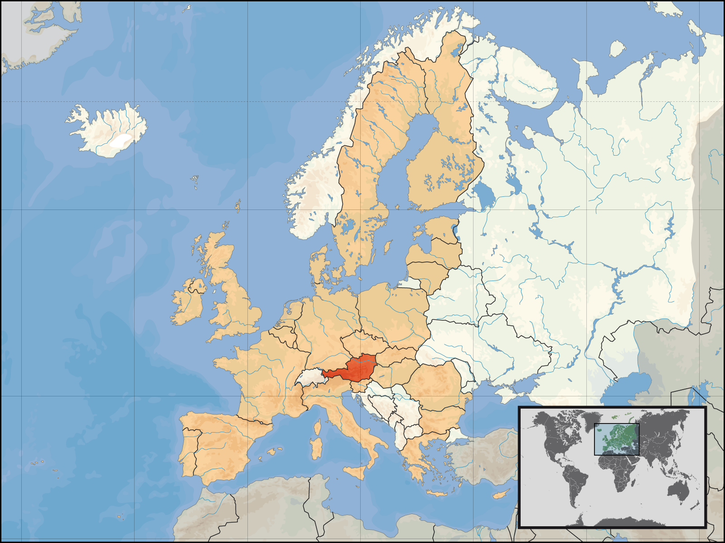

**2. NARAVNOGEOGRAFSKE ZNAČILNOSTI AVSTRIJE**

* 1. **2.1 LEGA IN POLOŽAJ**

Republika Avstrija je celinska država v Srednji Evropi, zveza 9 dežel. Avstrija meji na Lihtenštajn in Švico na zahodu, Italijo in Slovenijo na jugu, Madžarsko in Slovaško na vzhodu, ter Nemčijo in Češko na severu.

* 1. **2.2 NARAVNOGEOGRAFSKE ENOTE**

.Republika Avstrija je sestavljena iz devetih zveznih dežel. To so:

* Dunaj *(Wien)* (1)
* Gradiščanska *(Burgenland)* (2)
* [Koroška](http://sl.wikipedia.org/wiki/Koro%C5%A1ka_(zvezna_de%C5%BEela)) *(Kärnten)* (3)
* [Salzburg](http://sl.wikipedia.org/wiki/Salzburg) (4)
* [Spodnja Avstrija](http://sl.wikipedia.org/wiki/Spodnja_Avstrija) *(Niederösterreich)* (5)
* [Štajerska](http://sl.wikipedia.org/wiki/%C5%A0tajerska_(zvezna_de%C5%BEela)) *(Steiermark)* (6)
* [Tirolska](http://sl.wikipedia.org/wiki/Tirolska) *(Tirol)* (7)
* [Vorarlberg](http://sl.wikipedia.org/wiki/Vorarlberg) (8)
* [Zgornja Avstrija](http://sl.wikipedia.org/wiki/Zgornja_Avstrija) *(Oberösterreich)* (9)

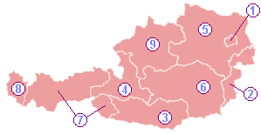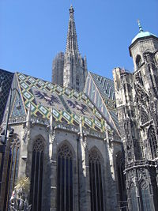

Štefanova cerkev na Dunaju

**DUNAJ *(Wien)***

Dunaj (nemško *Wien*) je glavno mesto Avstrije in obenem tudi glavno mesto ene od devetih avstrijskih zveznih dežel (*Bundesland Wien*). Mesto leži na obeh bregovih reke Donave, približno 40 km od meje s Slovaško ter vsega 50 km od slovaške prestolnice Bratislave. Zvezna dežela Dunaj leži v celoti znotraj zvezne dežele Spodnja Avstrija. Z 1,7 milijona prebivalcev je Dunaj največje mesto v Avstriji in njeno kulturno in politično središče.

V mestu imajo sedež Organizacija Združenih narodov za industrijski razvoj (UNIDO), Organizacija držav izvoznic nafte (OPEC), Mednarodna agencija za jedrsko energijo (IAEA) ter druge mednarodne inštitucije in družbe

**GRADIŠČANSKA *(Burgenland)***

Gradiščanska (nemško *Burgenland*, hrvaško *Gradišće*, madžarsko *Várvidék*, češko *Hradsko*) je zvezna dežela Avstrije, ki leži ob meji z Madžarsko. Glavno mesto je Železno (Eisenstadt).

**KOROŠKA *(Kärnten)***

Koroška (nemško *Kärnten*) je avstrijska zvezna dežela na jugu [Avstrije](http://sl.wikipedia.org/wiki/Avstrija). Geografsko jo pretežno tvori kotlina med [Alpami](http://sl.wikipedia.org/wiki/Alpe).

Prek [Karnijskih Alp](http://sl.wikipedia.org/wiki/Karnijske_Alpe) na jugozahodu tvori avstrijsko mejo z [Italijo](http://sl.wikipedia.org/wiki/Italija), prek [Karavank](http://sl.wikipedia.org/wiki/Karavanke) na jugu pa s [Slovenijo](http://sl.wikipedia.org/wiki/Slovenija). [Gorovje](http://sl.wikipedia.org/wiki/Gorovje) [Ture](http://sl.wikipedia.org/w/index.php?title=Ture&action=edit&redlink=1) jo na severu ločuje od zvezne dežele [Salzburg](http://sl.wikipedia.org/wiki/Salzburg_(zvezna_de%C5%BEela)). Na vzhodu meji na zvezno deželo [Štajersko](http://sl.wikipedia.org/wiki/%C5%A0tajerska_(zvezna_de%C5%BEela)), na zahodu pa na vzhodni del [Tirolske](http://sl.wikipedia.org/wiki/Tirolska). Glavna turistična zanimivost so njena [jezera](http://sl.wikipedia.org/wiki/Jezero), najpomembnejša reka pa je [Drava](http://sl.wikipedia.org/wiki/Drava).

[Glavno mesto](http://sl.wikipedia.org/wiki/Glavno_mesto) dežele je [Celovec](http://sl.wikipedia.org/wiki/Celovec) (nemško *Klagenfurt*), [gospodarsko](http://sl.wikipedia.org/wiki/Gospodarstvo) pomemben pa je še [Beljak](http://sl.wikipedia.org/wiki/Beljak) (nemško *Villach*); obe večji mesti sta medsebojno močno ekonomsko povezani.

Prebivalstvo avstrijske Koroške je danes pretežno [nemško](http://sl.wikipedia.org/wiki/Nem%C5%A1%C4%8Dina) govoreče z značilnim naglasom. [Slovenska](http://sl.wikipedia.org/wiki/Slovenci) manjšina ima po popisu približno 15.000 pripadnikov (neuradne ocene so okrog 50.000) na jugovzhodu dežele.

**SALZBURG (*Sálcburg)***

Salzburg (*sálcburg*) (slovensko staro ime je *Solnograd*) je glavno mesto avstrijske zvezne dežele Salzburg. Mesto je imelo leta 2006 150.000 prebivalcev. V mestu vozi trolejbus. Salzburg je bil tudi kandidat za zimske olimpijske igre leta 2010, vendar so ga v prvem krogu glasovanja izločili.

**SPODNJA AVSTRIJA (*Niederösterreich)***

Spodnja Avstrija (nemško *Niederösterreich*) je zvezna dežela Avstrije. Glavno mesto je Sankt Pölten.

**ŠTAJERSKA (*Steiermark*)**

Štajerska (nemško Steiermark) je zvezna dežela Avstrije. Po površini je druga največja dežela. Meji na Zgornjo Avstrijo, Salzburg, Gradiščansko in Koroško. Na jugu meji na Slovenijo. Glavno mesto je Gradec (*Graz*). Zgodovinska pokrajina Štajerska je obsegala pokrajini v Sloveniji in Avstriji.

**TIROLSKA**

Tirolska je zgodovinska regija v zahodni Srednji Evropi, ki se od konca 1. svetovne vojne nadalje deli na avstrijsko zvezno deželo Tirolsko (sestavljeno iz Severne in Vzhodne Tirolske) in italijanski pokrajini Južna Tirolska in Trentinsko.

**VORARLBERG (*Ffórárlberg) ALI PREDARLSKA***

Vorarlberg [*fórárlberg*] ali Predárlska je ena od avstrijskih zveznih dežel. Čeprav je po površini druga najmanjša (dežela mesta Dunaj je najmanjša), ta zvezna dežela meji na tri države:

* na Nemčijo (Bavarska in Baden-Württemberg),
* na Švico (Graubünden in St. Gallen), ter
* na Lihtenštajn.

Zaradi svoje osamelosti od ostale Avstrije, prebivalci Predarlske govorijo zelo različno narečje nemščine, ki ga ostali Avstrijci le stežka razumejo. Malo je podobno narečjem, ki jih govorijo v Švici, Baden-Württembergu in francoski Alzaciji; vsi ti pripadajo alemanskim narečjem, medtem ko preostanek Avstrije tvori del avstro-bavarske jezikovne skupine.

**GORNJA AVSTRIJA (*Oberösterreich)***

Gornja Avstrija (nemško *Oberösterreich*) je zvezna dežela Avstrije. Je četrta največja dežela v Avstriji po površini in tretja po prebivalstvu.

**2.3 RELIEF**

Avstrija je pretežno gorata država. 2/3 njenega površja zavzemajo Alpe. Večja mesta ležijo v večjih kotlinah in dolinah. Največ smučišč se dviga preko 1000m, nekateri so višji od 2000m, nekateri pa so manjši od 1000m, ampak takih je zelo malo. Česar pa Alpe ne zavzemajo pa pokrivajo doline, kotline, planote…

**2.4 PODNEBJE**

Avstrija ima 3 tipe podnebij:

* Srednjeevropsko prehodno podnebje

Ima mrzle zime in sveža ali vroča podnebja, in zmerno količino padavin.

* Celinsko (na vzhodu)

Ima vroča poletja in mrzle zime ter manjšo količino padavin

(500mm-600mm), ki so ugodno razporejene.

* Alpsko podnebje v višjem gorskem svetu

Tu so temperature čez vse leto nižje kot drugod (pod 20 stopinjami). Za to podnebje pa je tudi značilno, da ima veliko količino padavin.

**2.5 RASTJE IN PRST**

Rastje tu je človek močno spremenil. Iz tundre, gozda, travnikov, močvirja, stepa ter mediteranskega grmovjastega rastja so nastali pašniki, mešani,iglasti,listnati gozdovi in kras. Tu prevladujejo mešani do iglasti gozdovi, iglasti gozdovi predvsem v višjih legah,listnati gozdovi pa v dolinah in kotlinah. Veliko je tudi krasa. Vrste prsti, ki jih največkrat najdemo v Avstriji pa so:

* Rjave in sive stepske prsti- to so manj izprana tla s toplimi poletnimi padavinami. Na njih so velike travnate površine.
* Gorska tla so kamnita tla, ki imajo malo prepereline (nagubana gorovja in višji deli grudastih gorstev).
* Terra rosa ali jerina je rodovitna prst, pogosto naplavljena v dolinah in kotanjah. To so prsti toplejših podnebij z veliko primesi železovih oksidov.
* Rendzine so rjave in temnorjave prsti, pomešane s kamenjem in so nastale na apnencu (apneniške Alpe in Jura).

**2.6 VODOVJE**

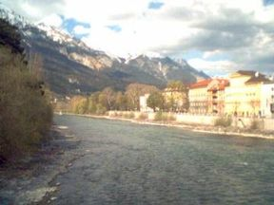

Veliko površine Avstrije zavzemajo reke in jezera. Jezera so tako akumulacijska,presihajoča kot naravna. Nekaj večjih rek:

* Donava,
* Drava,
* Mura,
* Ren, reka Inn
* Inn,
* Isar,
* Krka,
* Avstrija (reka),
* Raba.

Nekaj jezer:

* Akomulacijsko jezero Speicher Kölnbrein,
* Baško jezero,
* Belo jezero (Koroška),
* Goslinjsko jezero,

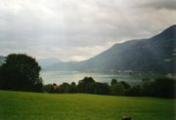

* Klopinjsko jezero,
* Osojsko jezero,
* Vrbsko jezero…

Osojsko jezero

1. **DRUŽBENO GEOGRAFSKE ZNAČILNOSTI AVSTRIJE**

**3.1 PREBIVALSTVO**

Iz leta v leto je v nekaterih državah vedno več prebivalcev, v nekaterih pa vedno manj. Avstrija spada med tiste države, katerim prebivalstvo narašča. Res pa je tudi, da ne narašča tako hitro kot v nekaterih državah njej skoraj enakih. Število prebivalcev se veča počasi, približno za 100.000 prebivalcev več na dve leti. Veroizpovedi, ki prevladujejo v tej državi so: rimokatoliška, katoliška,protestantska, judovska in muslimanska. Uradno priznani jeziki tu so: nemščina, slovenščina, hrvaščina in madžarščina. Sedaj je približno 8.192.880 milijonov prebivalcev v Avstriji.

**3.2 GOSPODARSTVO**

**3.2.1 KMETIJSTVO**

Za kmetijstvo je značilna predvsem živinoreja, v kateri sta razviti najbolj ovčereja in govedoreja. Poljščine, ki tam najbolj uspevajo so: sladkorna pesa, pšenica, sadje in vinska trta. Kmetijske površine so travniki,pašniki in njive.

* + 1. **GOZDARSTVO**

Za gozdarstvo je značilna lesna industrija, v kateri iz lesa pridelujejo pohištvo,gradbene materiale… Za lesno industrijo najbolj izkoriščajo listnati in mešani gozd, katerega lesa največ porabijo in je tudi najbolj uporaben. Treba pa je priznati, da gospodarjenje z gozdom Avstrijcem le ne gre tako dobro.

* + 1. **INDUSTRIJA**

Za industrijo so značilna industrijska mesta kot je na primer Dunaj, ki je hkrati tudi glavno mesto Avstrije. Industrije,ki prevladujejo v Avstriji pa so: kemična, elektrotehnična, strojna, kovinska, tekstilna, papirna,lesna in proizvodnja motornih vozil. Pri industriji je Avstrija na zelo veliki stopnji razvitosti.

* + 1. **PROMET**

Za promet v Avstriji so pomembne predvsem železnice in avtoceste ali magistralne ceste. Običajno Avstrijci bolj uporabljajo železniški promet.

* + 1. **TURIZEM**

Turizem je najbolj razvit na zahodu države, kjer je večina smučišč. Turizem je malo razvit tudi na jugu države, v osrčju države pa je skoraj nerazvit. Razvita sta tako letni kot tudi zimski turizem. Za zimski turizem je najbolj značilno smučanje, za letni turizem, ki pa je malo manj razvit kot zimski turizem pa je značilen obisk in bivanje za nekaj časa ob večjih jezerih.

**4 POSEBNOSTI AVSTRIJE**

**4.1 KULINARIKA**

Kulinarika je v Avstriji zelo različna. Za en predel Avstrije je značilno to, za drugi pa nekaj drugega. Tu je opisan nastanek nekaterih jedi, ki so značilne za Avstrijo(so specialiteta tamkajšnjih kuharjev):

CESARSKI PRAŽENEC

Cesarski praženec -Praženec je v Avstriji, južni Nemčiji in na Ceškem jed,ki jo spečejo v ponvi in razkosajo na koščke, čeprav bi lahko iz tega slastnega testa naredili tudi kolače. Cesarski praženec je najbolj izbran predstavnik te vrste jedi. O njegovi iznajdbi kroži veliko zgodb. Med njimi je na pri mer ganljiva pripoved o cesarju Francu Jožefu, ki se je med lovom izgubil in sam taval po gozdu, dokler ni prišel k dobrosrčni kmetici, ki mu je postregla s ponesrečenimi palačinkami, torej s ,šmornom', da bi ga odrešila lakote. Druga zgodba pravi, da so cesarski praženec izumili na ljubo cesarice Elizabete(»Sissy«), ki ni marala kolačev, pa so gazato prekrstili v cesarski praženec. Dosti bolj verjetno je, da so najprej (že dosti pred cesarjem Francem Jožefom 1.)poznali »Kaserschmarrn« (Kaser = Seno= planšar, sirar), ki so ga kasneje povzdignili v cesarski (Kaiser) praženec.

RIŽ TRAUTTMANSDORFF

Riž Trauttmansdorff -Trauttmansdorffi so stara avstrijska pierniška rodovina z glavnim bivališčem v Dunajskem gozdu. Eden od Trauttmansdorffov se je bojeval že v bitki na Marsovem polju (1278), drugi pa je bil odločilna osebnost pri sklepanju westfalskega miru, s katerim se je končala tridesetletna vojna. Znameniti smetanov riž so sestavili na čast grofu Ferdinandu Trauttmansdorffu čeprav ni mogoče ugotoviti, kje in kdo je to storil. Kot avstrijski poslanik je živel grof v mnogih evropskih glavnih mestih zelo razgibano življenje. Šele ko je bil star 47 let, se je vrnil na Dunaj, kjer je postal najprej podpredsednik in zatem predsednik gosposke zbornice.

SACHER TORTA

Sacher torta- Eduard Sacher, šef kuhinje kneza Metternicha, je izumil znamenito Sacherjevo torto, ki je zagledala luč sveta leta 1832. Izvirni recept je podedovala njegova snaha Anna Sacher, ki je znala pridobiti svetovni sloves medtem ustanovljenemu hotelu Sacher na Dunaju- z veličastno torto, z očarljivostjo in eleganco, a ne nazadnje s svojo muho, da je kadila debele cigare. Ta recept prihaja naravnost iz Sacherjeve hiše. Mandlji, orehi ali kakršnekoli kreme nimajo nobene zveze s Sacherjevo torto.

SALZBURŠKI ŽLIČNIKI

Salzburški žličniki - Kdor jih ne mara, nima daru, da bi postal Avstrijec, pravijo v Salzburgu. In kdor jih ne zna speči, nima daru, da bi bil gospodinja. Pečenje žličnikov je res prava umetnost. To bo priznal vsak, ki se je lotil tega dela z najboljšo voljo, a so se mu izcimili samo cmokasti cvrtnjaki. Glavna sestavina žličnikov je zrak, oblečen v nežno ogrodje iz sladkorja, jajc in čisto malo moke. To ogrodje pa se sesuje,če z njim napačno ravnamo. Premajhna vročina v pečici ali najmanjši prepih že zadoščata, da se nam žličniki sesedejo. Zato dosledno upoštevajte recept in bodite nadvse previdni. Znameniti žličniki so verjetno nastali v začetku 17. stoletja, ko je v Salzburgu gospodaril nadškof Dietrich Raitenau. Ljubil je moč, blišč in zapeljive sladice.

DUNAJSKI JABOLČNI ZAVITEK

Dunajski jabolčni zavitek – Biser avstrijske kuhinje močnatih jedi! Sicer poznamo tudi zavitke iz kvašenega ali krhkega testa, toda »pravi« zavitek moramo delati iz navadnega vodenega testa, ki mora biti tako tanko raztegnjeno, da lahko skozenj beremo ljubezensko pismo. Kdor ne zaupa povsem svoji spretnosti, lahko zavitek podloži s polvisokim ovojem iz aluminijaste folije. če zavitek potem pri peki poči, ne bo večje škode.

DUNAJSKI PIŠCANCI

Dunajski ocvrti piščanci - Piščance cvremo pravilno tako, da plavajo v vroči masti

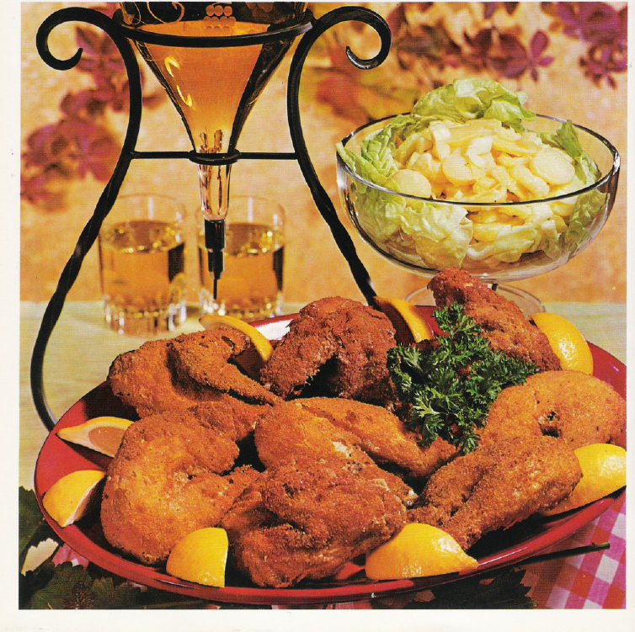

- na Dunaju uporabljajo, po zgledu nekdanjih običajev, svinjsko mast. Ko smo scvrli zadnjo četrtino piščanca, vržemo v vročo mast šop peteršilja, a le za toliko časa, da se krhko opeče, vendar ne sme izgubiti barve. Ocvrte piščance potem obložimo s tem peteršiljem in z osminami limone.

DUNAJSKI ZREZEK

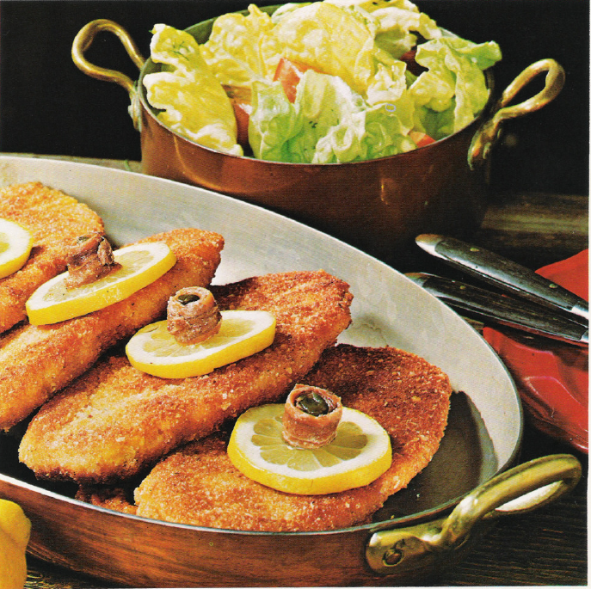

Dunajski zrezek - Dobimo ga skoraj po vsem svetu kot nekakšnega predstavnika evropske kuhinje. Biti mora iz sočnega mesa brez kit, zunaj pa mora biti kolikor mogoče suh. Omaka, ponujena k zrezku, bi bila bogoskrunstvo. Pravijo. da je ta način pripravljanja zrezkov prinesel s seboj na Dunaj feldmaršal Radetzky.

**4.2 ŠEGE, NAVADE IN OBIČAJI**

Šege, navade in običaji v Avstriji čisto razumno razlikujejo od šeg, navad in običajev v drugih državah (npr. Sloveniji, Italiji …), čeprav pa imamo v Evropski uniji skoraj enake šege, navade in običaje. Kljub temu, da imamo z Avstrijci skoraj enake običaje, pa bi jih nekaj naštela: za Božič, postavijo naravno smreko in jo okrasijo z lučkami in okraski iste barve, za praznik Zelenega Jurija se oblečejo v zeleno in se okrasijo z listjem, vejami in zelenimi rožicami…

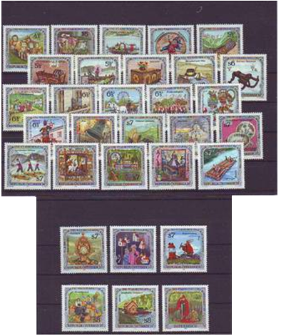

**4.3 PRAZNIKI**

Nekateri Avstrijski državni prazniki se zelo razlikujejo od naših, nekatere pa imajo enake. Večino praznikov, ki jih imamo tudi mi imajo istega datuma, nekatere praznike pa ne. Tu je nekaj praznikov:

* januar: Novo leto
* 06. januar: Sv. trije kralji
* 17. april: Velikonočni ponedeljek
* 01. Maj in 26. Oktober: Državni praznik
* 25. maj: Kristusov vnebohod
* 5. junij: Binkošti
* 15. junij: Telovo
* 15. avgust: Marijino vnebovzetje
* 1. november: Vsi sveti
* 08. december: Marijino spočetje
* 25. december: Božič
* 26. december: Štefanje

**4.4 UMETNOST**

V zlati dobi glasbe, ki je trajala od sredine 18. do začetka 19. stoletja so ustvarjali Mozart, Beethoven, Johann Strauß… Johann Strauß je dobil navdih za valček *Na lepi modri Donavi*, Mozart je leta 1768 napisal *Figarrovo skladbo*, Beethoven pa je skladal simfonijo *Eroico.* Drugi val pomembnih skladateljev, ki se niso mogli upreti privlačnosti Dunaja, je nadaljeval dunajsko vrhunsko glasbeno ustvarjanje še konec 19. Stoletja in v začetku 20. Stoletja. Johannes Brahms je prišel na Dunaj, ko je bil star 29 let, in ostal v njem skoraj vse življenje;Hugo Wolf, Slovenjegradčan slovenskega rodu, je na Dunaju razvil v samospevih Schubertovo izročilo; Gustav Mahler je bil ravnatelj dunajske Državne opere in dunajske Filharmonije; Richard Strauß, po rodu iz Münchna, je prevzel vodenje Državne opere nekaj let za njim. V današnjem času so zelo znani Dunajski filharmoniki, pevski zbor Dunajski dečki… Danes je Gradec znan kot središče novejše književnosti, Salzburg kot Mozartovo mesto in Bregenz kot prireditelj festivala ob Bodenskem jezeru. Slikar Friedensreich Hundertwasser je leta 1985 dokončal osupljiv Pravljični grad, zgled sodobne graditve stanovanj.



**5 ZAKLJUČEK**

Avstrija velja za deželo festivalov in koncertov z vrhunskimi umetnostmi dosežki, hkrati pa tudi za deželo sproščene radoživosti in črnega humorja. Dunaju se še zdaj pozna, da je bil nekoč prestolnica cesarstva s številnimi narodi, med katerimi so imeli večino slovanski. Takrat ni presenečalo, da je bilo po njegovih ulicah slišati toliko različnih jezikov, kakor v nobeni drugi evropski prestolnici. Na Dunaju so živele velike skupine Čehov, Madžarov, Slovencev, Srbov in drugih-današnji Dunajčani so pisana mešanica potomcev najrazličnejših prednikov.

Potni list Avstrije

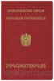

**6 LITERATURA**

* Gööck R. Sto in enkrat dober tek. Založba Mladinska knjiga. Ljubljana, 1973.
* Velika otroška enciklopedija za vedoželjne. Prešernova družba. Ljubljana, 2009.
* Velika ilustrirana otroška enciklopedija 1. Založba Mladinska knjiga. Ljubljana, 2003.
* Enciklopedija za vedoželjne. Svetovna geografija. Prešernova družba. Ljubljana, 2005.
* Dežela in ljudje. Srednja in zahodna Evropa. Založba Mladinska knjiga. Ljubljana, 1993.
* <http://sl.wikipedia.org/wiki/Avstrija>. 8.4.2009